**Pràctica 3B: Servidor FTP**

Converteix el teu servidor FTP en un servidor segur FTPS afegint encriptació.

Crea un usuari amb el teu nom i a la seva carpeta fica un directori anomenat FTP i dintre d’ell un altre directori anomenat Files.

Dona-li les propietats adients a les carpetes:

**chown nobody:nogroup /home/nombre-usuario/FTP**

**sudo chmod a-w /home/nombre-usuario/ftp**

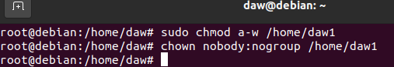

**chown nombre-usuario:nombre-usuario /home/nombre-usuario/FTP/Files**

Dintre del directori Files crea un fitxer de text amb el teu nom i cognoms y afegeix la data del día le la práctica i una salutació.

Fes les configuracions adients per fer que les connexions siguin xifrades.

https://ubunlog.com/vsftpd-instalar-un-servidor-ftp-ubuntu/

Primer de tot s’ha de crear el certificat en */home/daw* i després s’haurà de confirgurar el vsftpd.conf amb els seguents apartats:

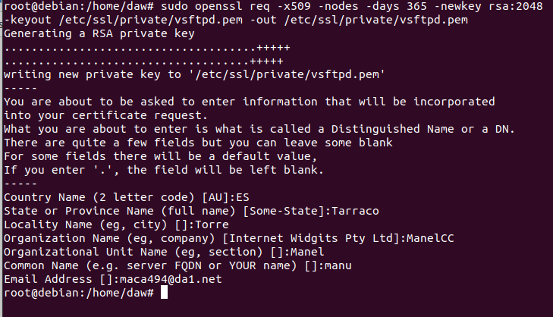

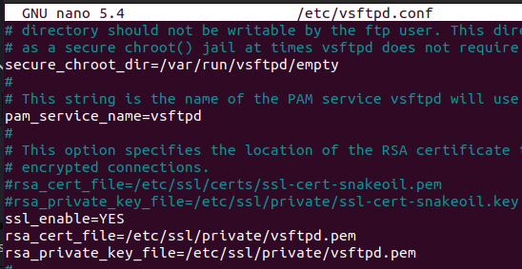

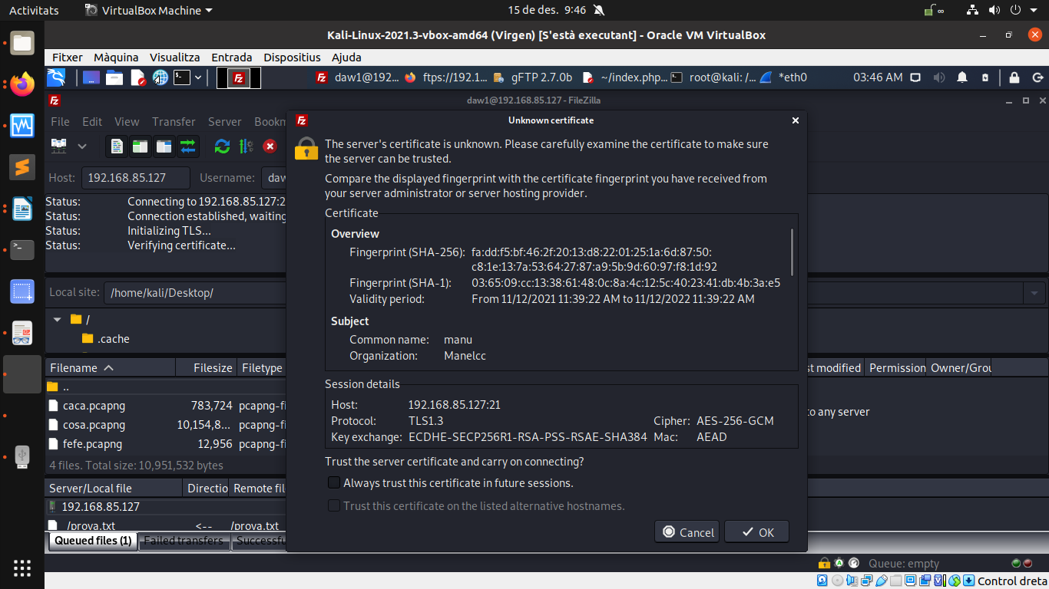I ara en el client cuant farà la conexió sortirà el certidicat aixi especificant que el ftps funciona correctamen: